|  |  |  |  |  |  |  |  |
| --- | --- | --- | --- | --- | --- | --- | --- |
| **部門に✓**　　**□給食に出たらいいな部門　　□ホッとしあわせ わが家の味部門**  第７回　具だくさんみそ汁コンテスト　応募用紙 | | | | | | | |
| **レシピタイトル** 『　　　　　　　　　　　　　　　　 　　　　　　　　　　　　　　　　　　　　　　　　　　　　　　　　』 | | | | | | | |
| **材料と分量　（４人分）** | | | **作り方** | | | | |
| 信州みそ  だし汁 | ｇ  ｍｌ | |  | | | | |
| だしの種類（　　　　　　　　　　　　　　　　）例：煮干し、かつお節、顆粒だし等 | | | | |
| **ＰＲポイント　※みそ汁のおすすめポイント、工夫した点等** | | | | | | **できあがりの写真** | |
|  | | | | | |  | |
| **思い出・エピソード** | | | | | |
|  | | | | | |
| ふりがな | |
| 名前または  代表者名 | |
| 郵便番号  〒　　　　　　― | | 年齢 | | 学校名（学年）または職業 | | | 団体名（団体の方のみ） |
| E-mail | | | | | 電話番号 | | |
| 応募したきっかけ　（　　　　　　　　　　　　　　　　　　　　　　　　　　　 　　　　）例）賞品が魅力的だったから、応募を勧められたからなど | | | | | | | |
| コンテストを知ったきっかけ　（　　　　　　　　　　　　　　　　　　　　　　　　　　　　　　　）例）公民館のチラシ、SNS、献立表など | | | | | | | |
| １日２食は３皿食べよう～１・２・３でバランスごはん～を知っていましたか？　　□はい　　□いいえ | | | | | | | |

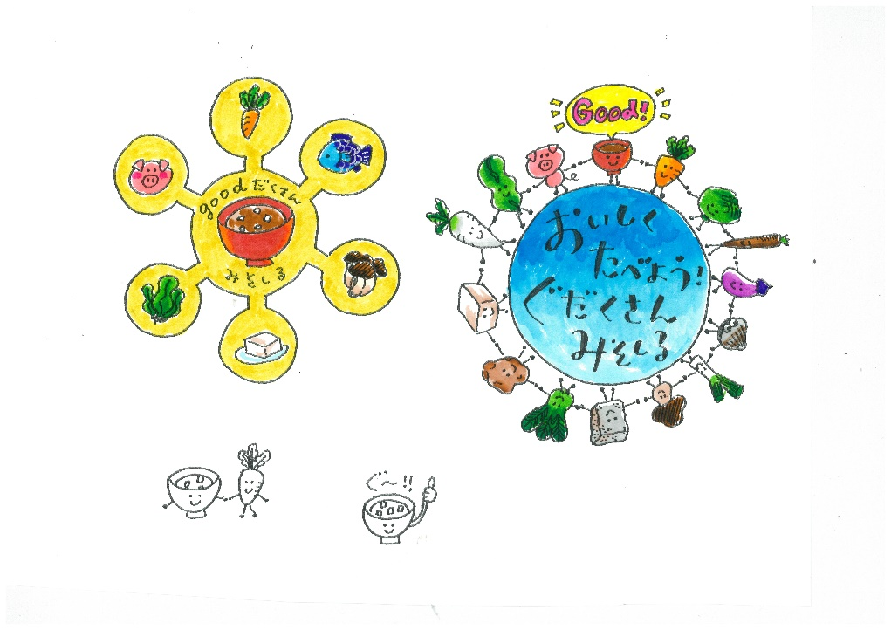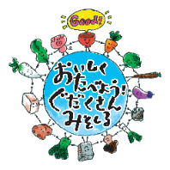

ご応募ありがとうございました